Инструкция по покупке в кредит с помощью сервиса Paylate

При оформлении заказа выберите способ оплаты «Кредит PayLate» в корзине Проверьте стоимость заказа и укажите имейл, на него придет подтверждение об оплате.
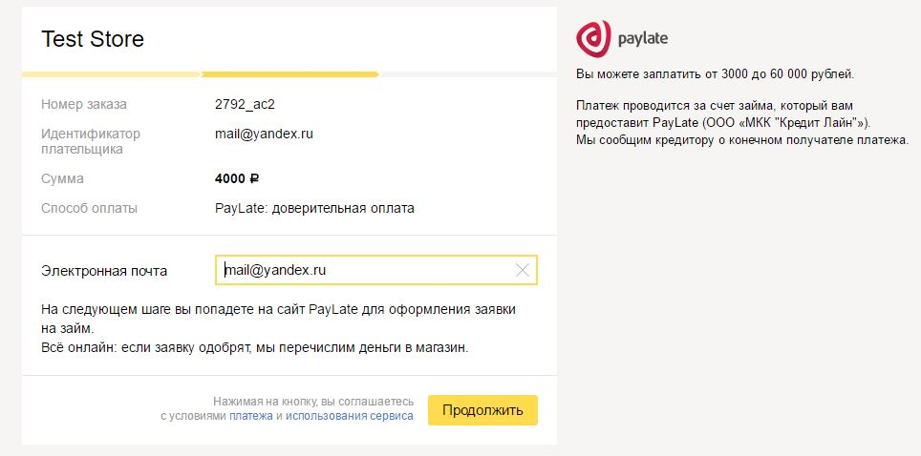

Вы попадете на сайт сервиса «PayLate» для оформления заявки на займ. Зарегистрируйтесь или авторизуйтесь, если уже пользовались услугами PayLate.
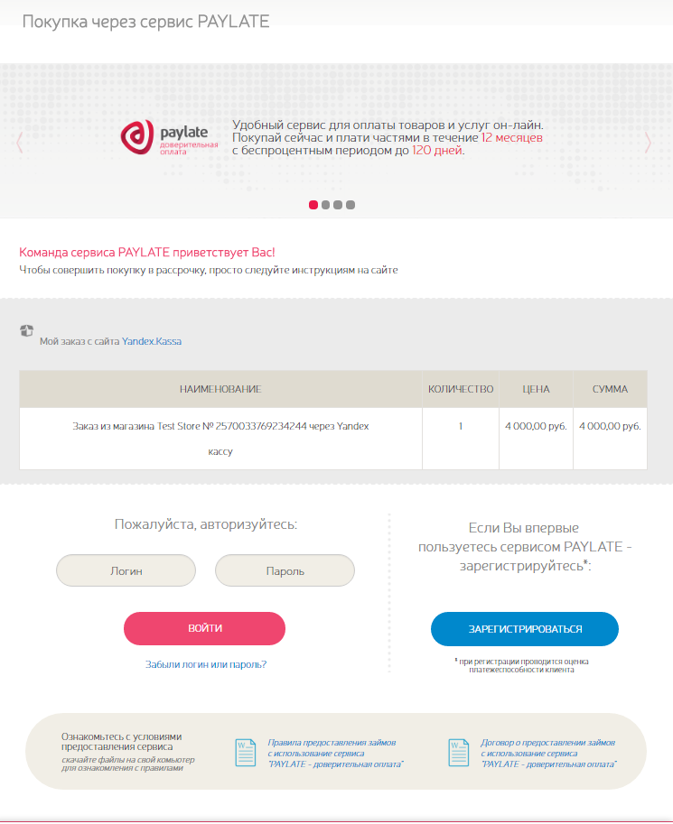

Для регистрации необходимо указать ФИО, телефон и адрес электронной почты.
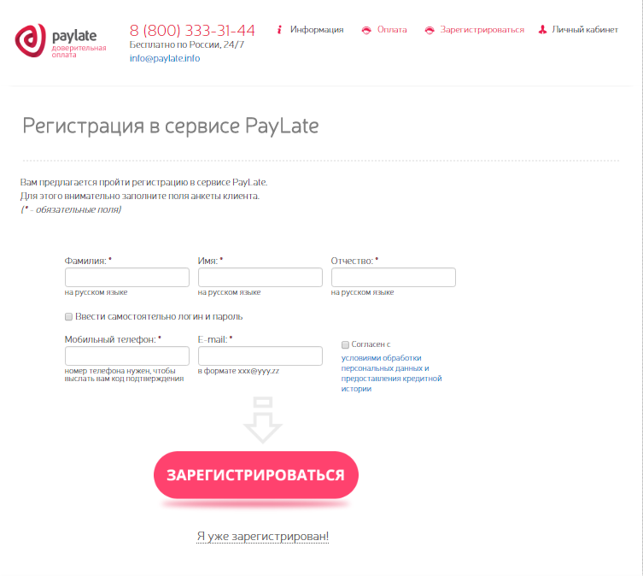

Заполните данные паспорта и ознакомьтесь с условиями сервиса.
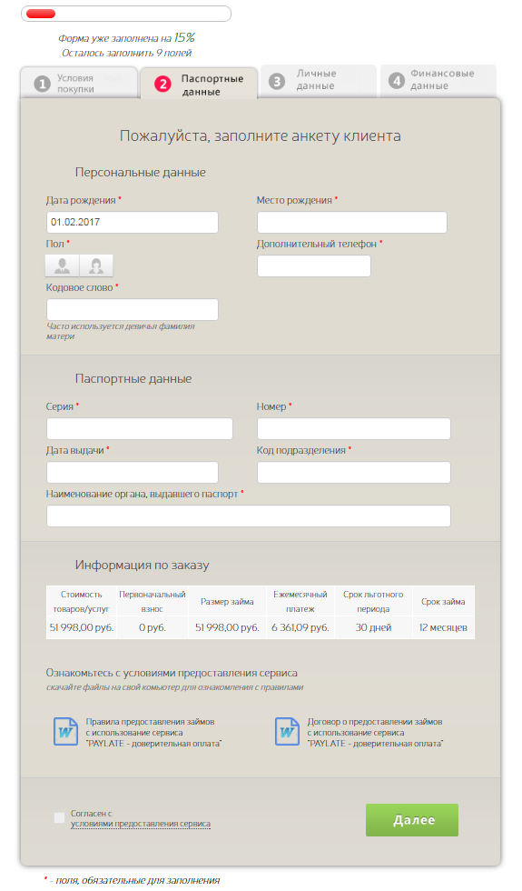
Заполните личные данные и адрес регистрации.
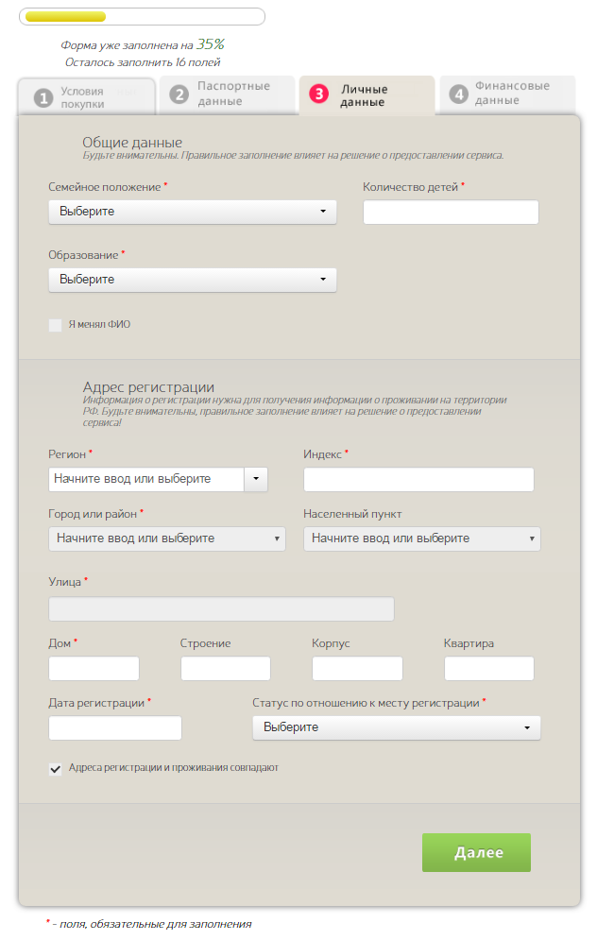

Заполните данные о финансах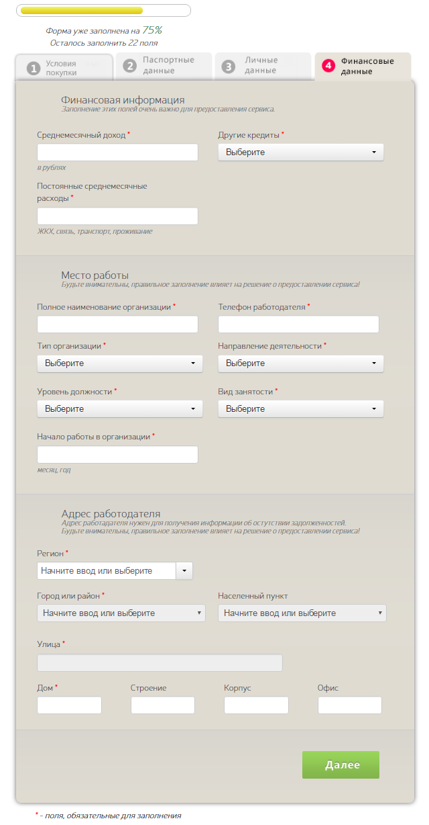
Пройдите идентификацию. Необходимо загрузить копию страниц паспорта и пройти видеоидентификацию.
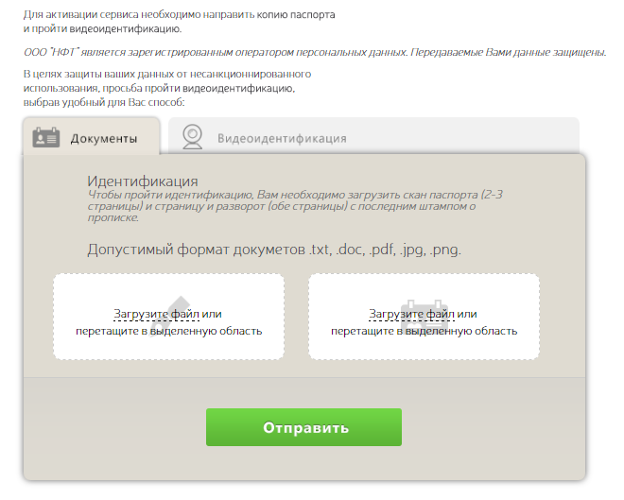
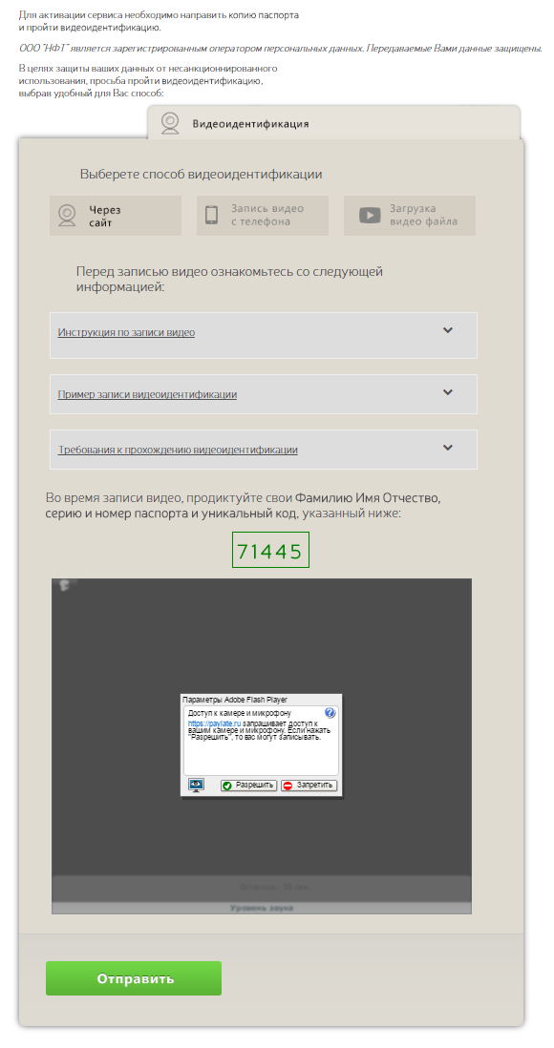
Проверьте график платежей.
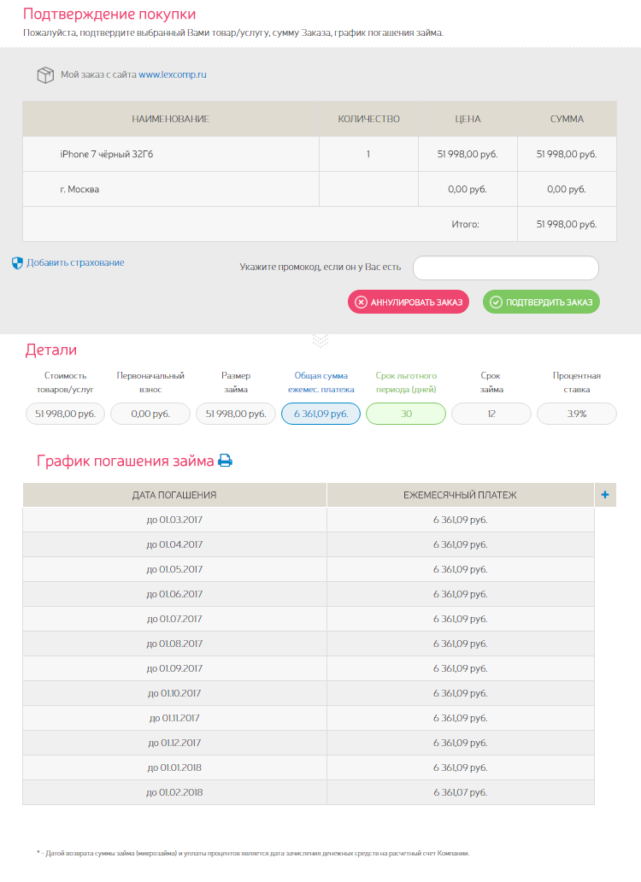

Подтвердите выдачу займа. Для подтверждения вам придет код в смс сообщении.
